Data Mining 作業⼀ Association Rules Frequent Itemset
組員：
資科碩⼀ 110753201 曹昱維
資科碩⼀ 110753126 鄭詠儒
資科碩⼀ 110753157 吳仁凱

  - 符合條件的rule總共有2099條，以下為其中10條
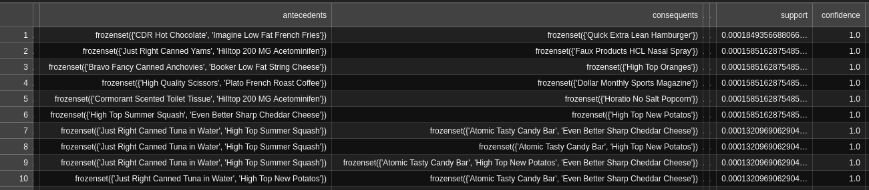
  - 符合條件的rule總共有2099條，以下為其中10條
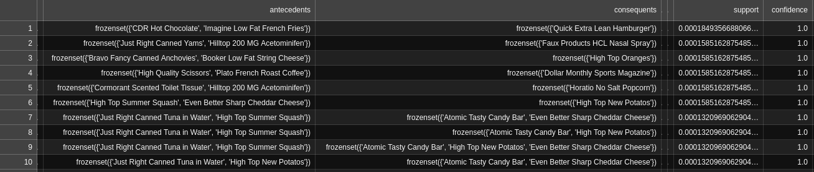
  - 符合條件的rule總共有100條，以下為其中10條
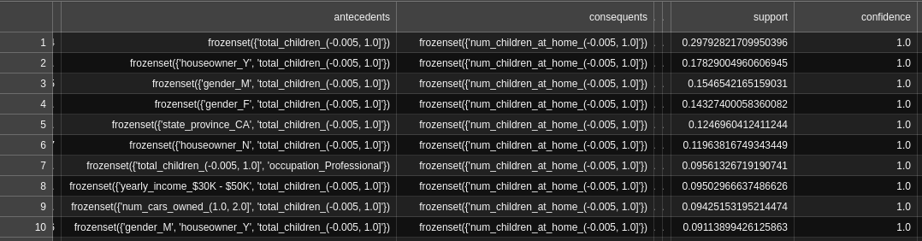
  - 將frequent itemset的長度限制在2以下，minimum confidence 為0.001，限制consequents 只包含product品項的情況下，找出435條rule，以下為其中10條
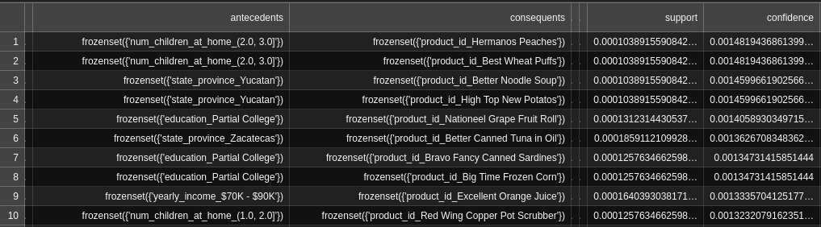
  - 將frequent itemset的長度限制在2以下，minimum confidence 為0.001，限制consequents 只包含product品項的情況下，12月以前的rule有551條，12月的rule有11101條
  - 12月以前與12月以後的相似rule有129條(具有相同的antecedents 與 consequents視為相似)，以下為其中10條

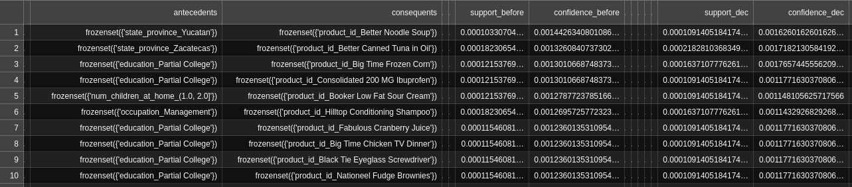
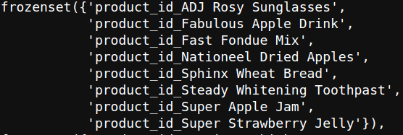
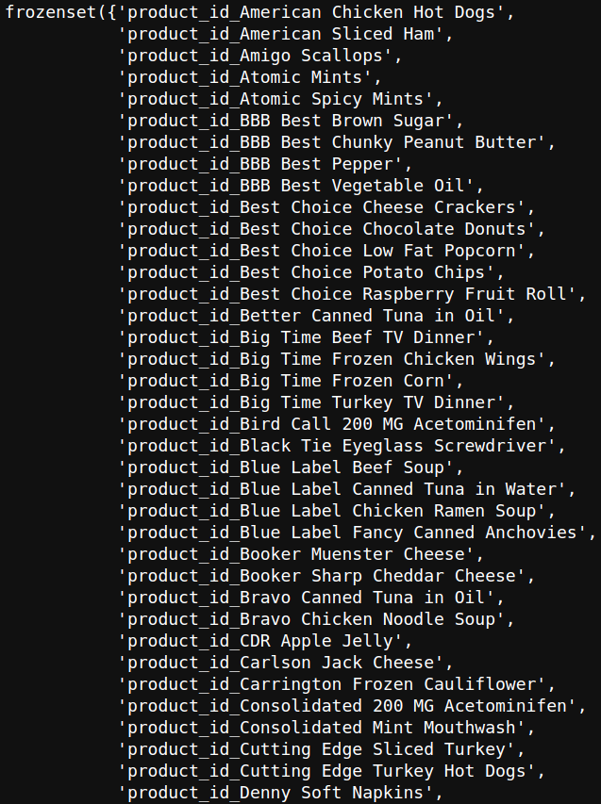
  - 以相同的antecedents為條件聚合consequents的操作來整理資料。藉此觀察12月以前與12月以後的相異之處，換句話說就是觀察12月以前類型A的顧客會買哪些產品，而12月以後類型A的顧客又會買哪些產品。
在frequent itemset的長度限制在2以下，minimum confidence 為0.001，限制consequents 只包含product品項的情況下，總共整理出28種類型的顧客在12月前後買的產品有哪些差異。以職業類型為skilled manual 的顧客為例，他們在12月前購買的內容為左圖，12月後購買的內容為右圖

